Modena, 15 marzo 2021

Osservatorio Provinciale degli Appalti Pubblici

Carissimi,
con la nostra precedente comunicazione del 14 gennaio scorso, si annunciava l’approvazione del nuovo schema di cooperazione per le attività dell’Osservatorio Provinciale degli Appalti Pubblici per il triennio 2021–2023, sottoscritto da Provincia di Modena, Comune di Modena e
Agenzia per l’Energia lo Sviluppo Sostenibile - AESS.
AESS è subentrata alla Provincia di Modena nella gestione dell’Osservatorio e ricopre ora il ruolo di soggetto responsabile del progetto formativo.
In allegato alla presente, inviamo il programma dei seminari sugli appalti pubblici per il periodo
aprile – novembre 2021, volto all’approfondimento delle tematiche legali e amministrative che più da vicino interessano l’attività del personale degli Enti Pubblici e dei professionisti del settore.
Vi confermiamo che la quota di partecipazione è rimasta invariata ed ammonta a
€ 900,00 (euro novecento/00).
Il versamento della quota dovrà avvenire in un’unica soluzione a seguito invio da parte di AESS della fattura in regime di esenzione IVA secondo l’art. 10, comma 20 del DPR n. 633/1972.
Restiamo in attesa di ricevere la scheda di iscrizione qui allegata completa dei Vostri dati e della determina di impegno di spesa riportante Codice univoco e CIG.
AESS è un’Associazione senza fini di lucro, ente in-house dei propri associati; l’articolo n.2 dello statuto vigente riporta tra gli scopi e obiettivi la gestione delle procedure di appalto degli enti associati, l’attività di formazione e aggiornamento professionale sotto il profilo giuridico, tecnico ed economico, degli operatori che si occupano di appalti e di amministrazione del territorio, i Soci di AESS risultano pertanto esonerati dall’acquisizione del CIG/SMART CIG.
Al fine di agevolare il nostro lavoro di segreteria, Vi saremmo grati se voleste indicarci un referente interno al Vostro Ente che raccoglierà le adesioni alle singole giornate di formazione.
Per eventuali chiarimenti e richieste di informazioni preghiamo contattare:
LISA SANTOLINI - lsantolini@aess-modena.it - 059 3161939

Vi ringraziamo fin da ora, e cogliamo l’occasione per porgere i nostri più cordiali saluti.
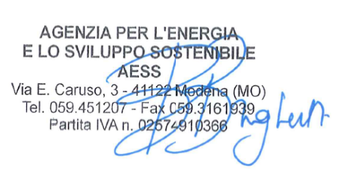

Ing. Benedetta Brighenti, presidente

